SOCIĀLĀ DARBA SEKTORS
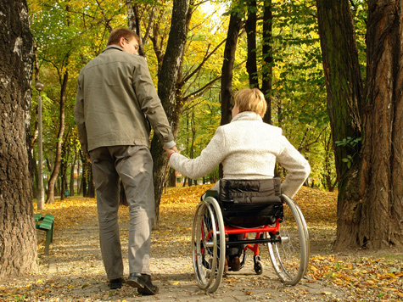
Sektors nodrošina profesionālu un mērķtiecīgu sociālā darba un sociālo pakalpojumu sniegšanu Daugavpils valstspilsētas pašvaldības teritorijā deklarētām personām un ģimenēm, kuras nespēj nodrošināt savas pamatvajadzības, saviem spēkiem nevar pārvarēt dzīves grūtības vai atrodas krīzes situācijā.
Atbalsts tiek sniegts, lai palīdzētu risināt sociālās problēmas, attīstītu klientu prasmes un resursus, kā arī mazinātu negatīvās sekas, saglabājot iespējami augstāku dzīves kvalitāti. Īpaša uzmanība tiek pievērsta arī personām pensijas vecumā un pilngadīgām personām ar invaliditāti, kuras vecuma vai funkcionālu traucējumu dēļ nespēj patstāvīgi veikt ikdienas darbus un personisko aprūpi.

Pieejamie pakalpojumi
- sociālā darbinieka konsultācijas un atbalsts krīzes situācijās
- sociālais darbs ar pilngadīgām personām
- psihologa pakalpojumi
- sociālā dienesta specializētais transports
- dokumentu noformēšana:
- ilgstošas sociālās aprūpes un rehabilitācijas institūcijām
- sociālās rehabilitācijas pakalpojumu saņemšanai
- invaliditātes grupas noteikšanai (pēc VDEĀVK pieprasījuma)
- konsultācijas par tehniskajiem palīglīdzekļiem (VSIA “Vaivaru Tehnisko palīglīdzekļu centrs”)
Pakalpojumi pieejami:
- bezdarbniekiem un ilgstošiem bezdarbniekiem
- bez vecāku gādības palikušiem jauniešiem un bāreņiem pēc pilngadības sasniegšanas
- personām ar atkarības un līdzatkarības problēmām
- no ieslodzījuma vietām atbrīvotām personām un probācijas klientiem
- personām un ģimenēm krīzes situācijā
- no vardarbības cietušām un vardarbību veikušām personām
- personām pensijas vecumā
- pilngadīgām personām ar invaliditāti
Klientu pieņemšanas laiks:
- pirmdienās 8.00 -12.00, 13.00-17.00
- otrdienās 8.00 -12.00, 13.00-16.00
- trešdienās 8.00 -12.00, 13.00-16.00
- ceturtdienās 8.00 -12.00

Dienesta vadītāja vietniece pieņem Vienības ielā 8, 3.kab.: katru trešdienu no plkst. 13.00 līdz 16.00 pēc iepriekšēja pieraksta.
Adrese: 7. kab., 11. kab., 18. kab. Vienības ielā 8, Daugavpilī, LV-5401
Tālruņis: 654 40931; 654 40922; 654 40923, E-pasts: socd@socd.lv

